Домашнее задание по «Сольфеджио» от 14.10, 18.10, 19.10.

1) Запишите ноты в указанном цифрами порядке в первой и второй октавах. Не забудьте поставить начальную тактовую черту и скрипичный ключ!
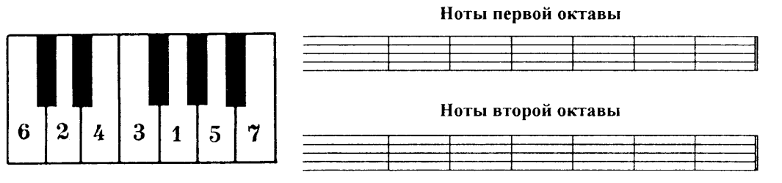

2) Сделайте повышение каждого звука на один полутон с помощью диеза или бекара по образцу.
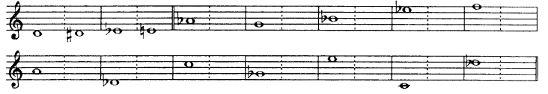
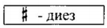Диез повышает звук на полтона.
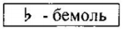Бемоль понижает звук на полтона.
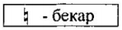Бекар – это знак отмены действия диеза и бемоля.

